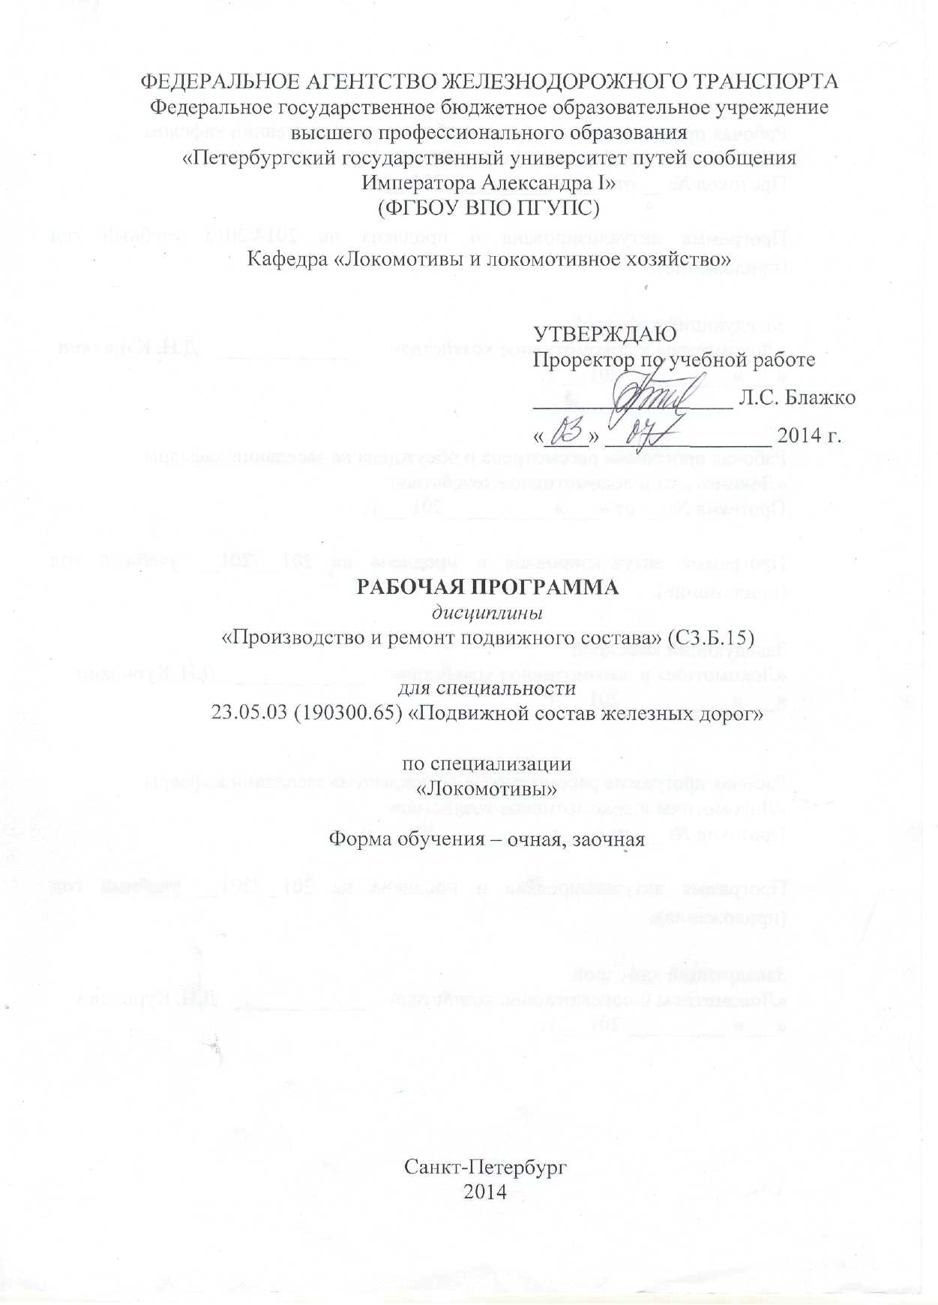

|  |  |  |
| --- | --- | --- |
|  |  |  |

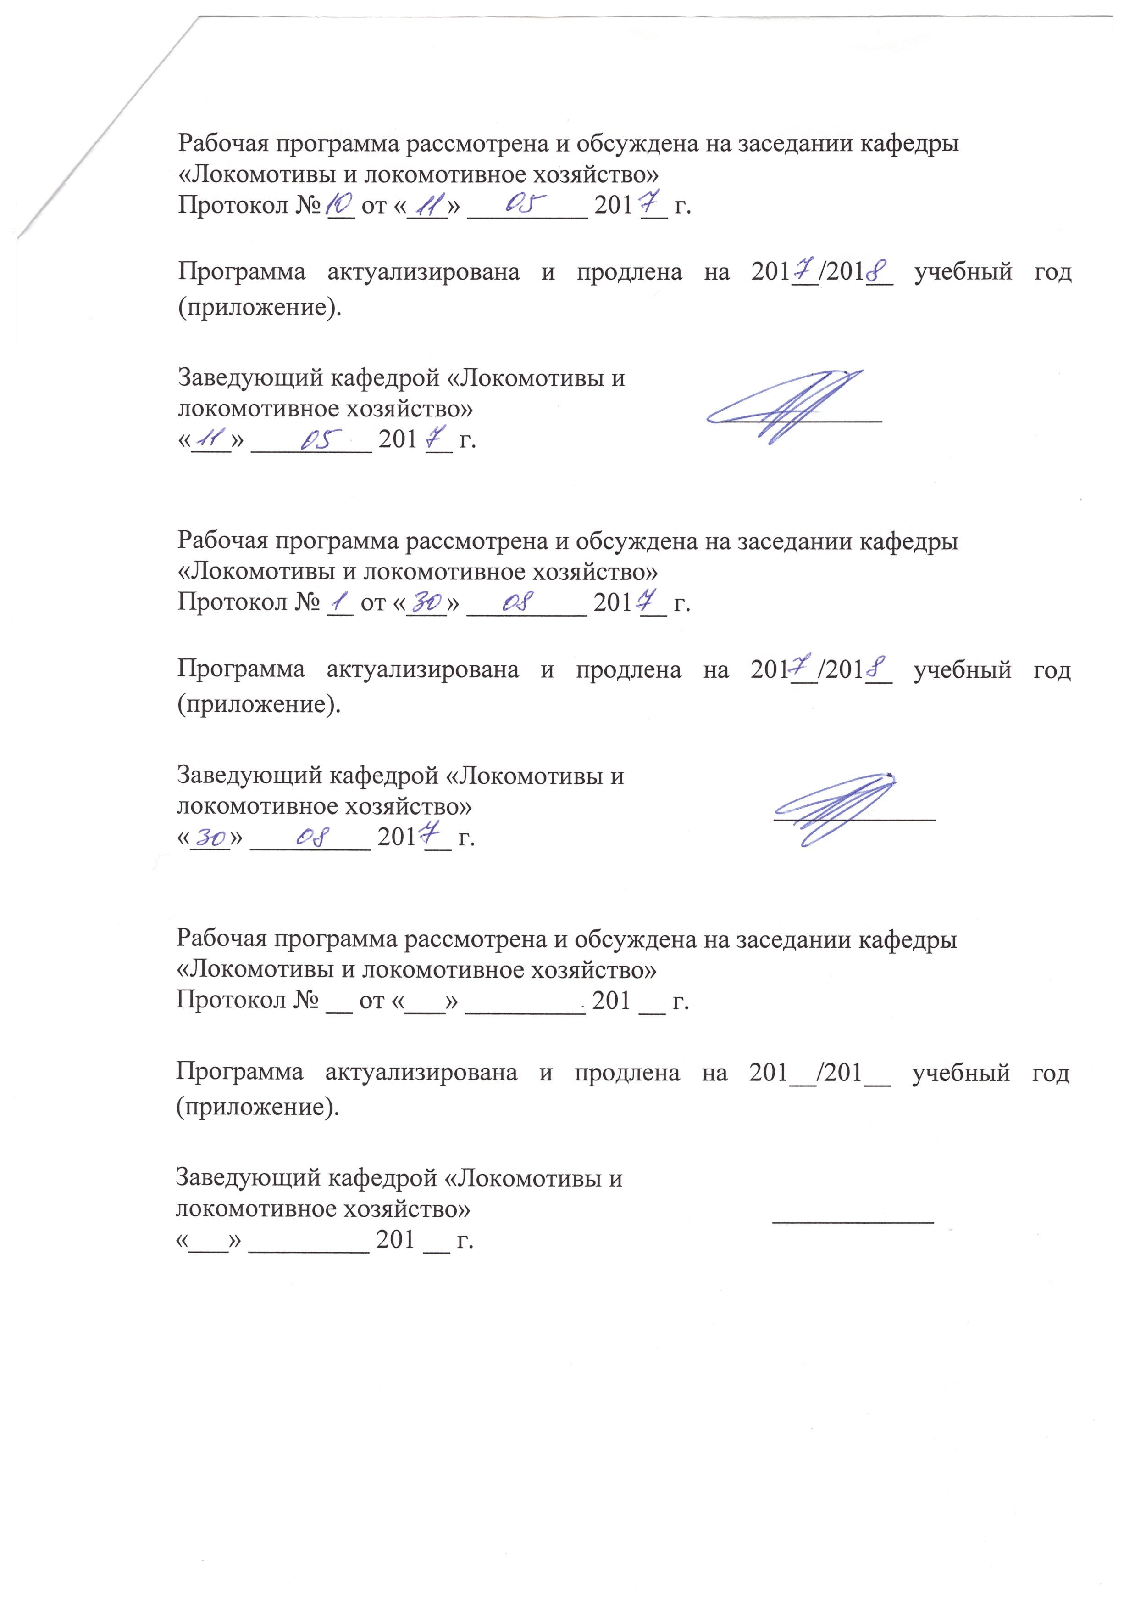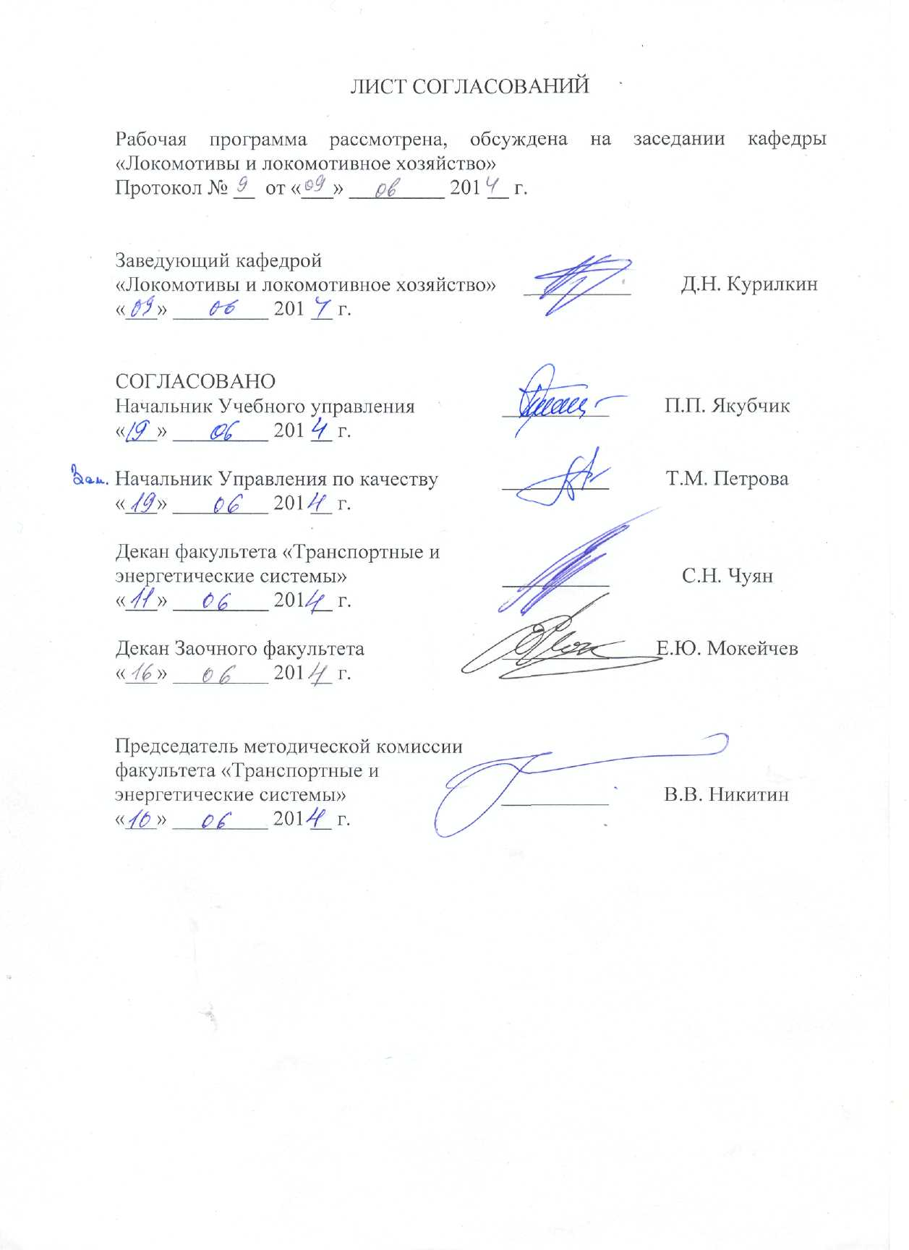

**1. Цели и задачи дисциплины**

Рабочая программа составлена в соответствии с ФГОС, утвержденным «17» января 2011 г., приказ № 71 по специальности 23.05.03 (190300.65) «Подвижной состав железных дорог», специализация «Локомотивы» по дисциплине «Производство и ремонт подвижного состава».

Целью изучения дисциплины «Производство и ремонт подвижного состава» является приобретение студентами теоретических и практических знаний для построения моделей и разработки научно-обоснованных технологических процессов производства и ремонта подвижного состава.

Для достижения поставленной цели решаются следующие задачи:

- изучение достижений науки и техники в области технологий производства и ремонта подвижного состава, моделирования технологических процессов, технологической подготовки производства;

- освоение прогрессивных приемов и эффективных методов производства и ремонта подвижного состава, основ теории изнашивания и восстановления элементов подвижного состава; теоретических основ технологии производства и ремонта подвижного состава;

- изучение нормативно-технических документов в области производства и ремонта подвижного состава.

**2. Перечень планируемых результатов обучения по дисциплине, соотнесенных с планируемыми результатами освоения основной образовательной программы**

В результате освоения дисциплины обучающийся должен:

**ЗНАТЬ**:

- вопросы моделирования и проектирования технологических процессов, технологической подготовки производства, прогрессивные приемы и эффективные методы производства и ремонта подвижного состава, основы теории изнашивания и восстановления элементов подвижного состава; методы оценки технологичности конструкций подвижного состава; материалы, применяемые при изготовлении элементов подвижного состава и методы их выбора; технологические процессы и оборудование предприятий по производству и ремонту подвижного состава; методы восстановления подвижного состава и его частей; методы выбора и расчета оборудования; способы организации производства и ремонта подвижного состава; защитные покрытия подвижного состава и его деталей; методы оценки качества производства и ремонта элементов подвижного состава;

**Уметь:**

- разрабатывать технологические процессы производства и ремонта узлов и деталей подвижного состава с использованием информационных технологий; выбирать необходимое оборудование и средства технического оснащения, выполнять расчеты технологических режимов с учетом нравственных, правовых аспектов деятельности, требований безопасности и экономики, последствий реализации проектов для окружающей среды;

**Владеть:**

- методами разработки и организации выполнения технологических процессов производства и ремонта подвижного состава с учетом требований экономики и стратегии развития железнодорожного транспорта; методами приемки подвижного состава после производства и ремонта

Процесс изучения дисциплины направлен на формирование следующих компетенций:

- способностью использовать навыки проведения измерительного эксперимента и оценки его результатов на основе знаний о методах метрологии, стандартизации и сертификации (ПК-9);

- владением основами устройства железных дорог, организации движения и перевозок; умением различать типы подвижного состава и его узлы, определять требования к конструкции подвижного состава; владением правилами технической эксплуатации железных дорог, основными методами организации работы железнодорожного транспорта, его структурных подразделений, основами правового регулирования деятельности железных дорог; владением методами расчета организационно-технологической надежности производства, расчета продолжительности производственного цикла, методами оптимизации структуры управления производством, методами повышения эффективности организации производства, обеспечения безопасности и экологичности производственных процессов, применяемых на железнодорожном транспорте; способностью ориентироваться в технических характеристиках, конструктивных особенностях и правилах ремонта подвижного состава, оценивать его технический уровень (ПК-15);

- владением нормативными документами открытого акционерного общества «Российские железные дороги» (ОАО «РЖД») по ремонту и техническому обслуживанию подвижного состава, современными методами и способами обнаружения неисправностей подвижного состава в эксплуатации, определения качества проведения технического обслуживания подвижного состава; владением методами расчета показателей качества (ПК-17);

- умением эффективно использовать материалы при техническом обслуживании, ремонте и проектировании подвижного состава, составлять технические задания на проектирование приспособлений и оснастки; владением методами производства деталей подвижного состава и навыками технолога по его контролю(ПК-21);

способностью разрабатывать и внедрять технологические процессы производства и ремонта подвижного состава, маршрутные карты, карты технического уровня, инструкции, выявлять причины отказов и брака, некачественного производства и ремонта подвижного состава и его узлов, способностью обосновывать правильность выбора необходимого оборудования и средств технического оснащения, способностью изучать и распространять передовой опыт; способностью осуществлять приемку объектов после производства ремонта(ПК-22);

**-** владением основами организации управления человеком и группой, работами по эксплуатации, техническому обслуживанию и ремонту подвижного состава, методами разработки бизнес-планов хозяйственной деятельности предприятий железнодорожного транспорта, методами экономического анализа деятельности предприятий, методами оценки эффективности инновационных проектов; способностью использовать методы оценки основных производственных ресурсов и технико-экономических показателей производства, организовывать работы по рационализации, по подготовке кадров и повышению их квалификации; владением методами деловой оценки персонала(ПК-25);

- умением анализировать технологические процессы производства и ремонта подвижного состава как объекта управления, применять экспертные оценки для выработки управленческих решений по дальнейшему функционированию эксплуатационных и ремонтных предприятий и оценке качества их продукции(ПК-26);

- умением проводить научные исследования и эксперименты, анализировать, интерпретировать и моделировать на основе существующих научных концепций отдельные явления и процессы с формулировкой аргументированных умозаключений и выводов (ПК-36);

- умением составлять описания проводимых исследований и разрабатываемых проектов, собирать данные для составления отчетов, обзоров и другой технической документации(ПК-38).

Основные положения курса усваиваются студентами на лекциях, в процессе выполнения лабораторных работ, курсовой работы, самостоятельной работы и в периоды производственной практики.

**3. Место дисциплины в структуре основной образовательной программы**

Дисциплина «Производство и ремонт подвижного состава» (С3.Б.15) относится к базовой части профессионального цикла и является обязательной дисциплиной.

Для ее изучения требуется предварительное освоение следующих дисциплин:

- «Экономика» (С1.Б.5);

- «История развития локомотивостроения» (С1.В.ДВ.1-1);

- «Экология» (С2.Б.6);

- «Гидравлика» (С2.В.ОД.1);

- «Топливо, вода и смазка» (С2.В.ДВ.1-1);

- «Химическая лаборатория локомотивного депо» (С2.В.ДВ.1-1);

- «Общий курс железнодорожного транспорта» (С3.Б.2);

- «Материаловедение и технология конструкционных материалов» (С3.Б.5);

- «Метрология, стандартизация и сертификация» (С3.Б.6);

- «Электрические машины» (С3.Б.7);

- «Детали машин и основы конструирования» (С3.Б.10);

- «Подвижной состав железных дорог» (С3.Б.11);

- «Надежность подвижного состава» (С3.Б14);

- «Теория тяги поездов» (С3.Б.20);

- «Основы электропривода технологических установок» (С3.Б.21);

- «Локомотивные энергетические установки» (С3.Б.22);

- «Теория и конструкция локомотивов» (С3.Б.23);

- «Электрические передачи локомотивов» (С3.Б.24);

- «Электрическое оборудование локомотивов» (С3.Б.25).

Дисциплина «Производство и ремонт подвижного состава» (С3.Б.15) служит основой для изучения следующих дисциплин:

- «Научно-исследовательская работа» (С5.Н);

- «Производственная практика» (С5.П);

- «Преддипломная практика» (С5.П);

- «Итоговая государственная аттестация» (СБ).

**4. Объем дисциплины и виды учебной работы**

Для очной формы обучения:

|  |  |  |  |  |
| --- | --- | --- | --- | --- |
| Вид учебной работы | Всего часов | **Семестры** | | |
| **7** | **8** | **9** |
| Аудиторные занятия (всего)  В том числе:  - лекции (Л)  - практические занятия (ПЗ)  - лабораторные работы (ЛР)  - контроль самостоятельной работы (КСР) | 150  86  -  50  14 | 33  16  -  16  1 | 58  36  -  18  4 | 59  34  -  16  9 |
| Самостоятельная работа (СРС) | 129 | 30 | 14 | 85 |
| Подготовка к экзамену | 81 | 45 | 36 | - |
| Форма контроля знаний | Э, Э, З, КП | Э | Э | З, КП |
| Общая трудоемкость: час./з.е | 360/10 | 108/3 | 108/3 | 144/4 |
| Количество часов в интерактивной форме | 36 | 6 | 18 | 12 |

Для заочной формы обучения:

|  |  |  |  |
| --- | --- | --- | --- |
| **Вид учебной работы** | **Всего часов** | Курс | |
| **5** | **6** |
| Аудиторные занятия (всего)  В том числе:   * лекции (Л) * практические занятия (ПЗ) * лабораторные работы (ЛР) * контроль самостоятельной работы (КСР) | 50  28  -  22 | 28  14  -  14 | 22  14  -  8 |
| Самостоятельная работа (СРС) (всего) | 297 | 179 | 118 |
| Контроль (Эк + За), час | 13 | 9 | 4 |
| Контрольные работы, шт. | 2 | 2 | - |
| Форма контроля знаний | Э, З, КП | Э, 2КЛР | З, КП |
| Общая трудоемкость: час / з.е. | 360/10 | 216/6 | 144/4 |
| Количество часов в интерактивной форме | 14 | 6 | 8 |

Примечания: «Форма контроля знаний» – экзамен (Э), зачет (З), зачет с оценкой (З*), курсовой проект (КП), курсовая работа (КР), контрольная работа (КЛР).

**5. Содержание и структура дисциплины**

5.1 Содержание дисциплины:

|  |  |  |
| --- | --- | --- |
| № п/п | Наименование раздела  дисциплины | Содержание раздела |
| 1. | Введение. | Введение, значение и история развития систем и технологий производства и ремонта подвижного состава. Производство и ремонт подвижного состава на предприятиях ОАО РЖД. |
| 2. | Основные понятия и определения, Нормативно-техническая документация | Нормативно-техническая документация, термины и определения при производстве и ремонте подвижного состава. Ремонтопригодность подвижного состава и его агрегатов. |
| 3. | Неисправности Определение технического состояния объекта без разборки. | Неисправности, повреждения механических частей подвижного состава, инструментарий для определения неисправностей и классификация повреждений. Определение технического состояния объекта без разборки, правила разборки объекта ремонта. |
| 4. | Очистка объекта. Способы восстановления. | Начальный период технологического процесса ремонта, очистка объекта. Виды и способы очистки различных загрязнений. Способы очистки. Способы восстановления геометрических размеров объектов и деталей при ремонте, восстановление механических повреждений, использование при ремонте полимерных материалов. Методы повышения износостойкости и прочности деталей. |
| 5. | Основы комплектования узлов и агрегатов. Сборка агрегатов и узлов. | Основы комплектования узлов и агрегатов при производстве и ремонте подвижного состава. Сборка агрегатов и узлов, методы сборки и контроль состояния объекта после сборки. |
| 6. | Типовые соединения. Резьбовые соединения. | Типовые соединения и сборочные единицы при производстве и ремонте подвижного состава. Особенности производства и ремонта резьбовых соединений. |
| 7. | Зубчатые передачи. Конические соединения, подшипники. | Особенности технологических процессов производства и ремонта зубчатых передач в агрегатах подвижного состава, а также конических соединений, подшипников качения и скольжения узлов с наличием прессовых соединений деталей и других типовых соединений. |
| 8. | Ремонт дизелей подвижного состава, их агрегатов и деталей, а также тележек, колесных пар, охлаждающих устройств, кузовов и рам.  . | Особенности технологического процесса производства и ремонта дизелей подвижного состава, их агрегатов и деталей, а также тележек, колесных пар, охлаждающих устройств, кузовов и рам. Основные устройства, стенды и приборы контроля, используемые на производстве. |
| 9. | Ремонт электрических машин, аккумуляторных батарей. | Особенности технологических процессов при производстве и ремонте электрических агрегатов, машин, проводников и аккумуляторных батарей подвижного состава. Диагностика, испытания и оборудование производственных предприятий. |
| 10. | Сборка и испытания. | Общая сборка, требования при сборке и испытания при производстве и ремонте подвижного состава. Виды испытаний, требования по охране труда и экологии окружающей среды. |
| 11. | Совершенствование производства и ремонта подвижного состава. | Пути совершенствования производства и ремонта объектов подвижного состава. Последние достижения технологий, диагностики и контроля состояния объектов. Современные методы очистки подвижного состава и его агрегатов. |
| 12. | Новые технологии, полимерные материалы, упрочнение колесных пар. | Новые технологии, применения полимерных материалов при ремонте подвижного состава. Экспериментальные технологии упрочнения и диагностики колесных пар. |
| 13. | Продление срока службы подвижного состава. | Продление срока службы подвижного состава, совершенствование систем ремонта. Модернизация отдельных технологий и узлов подвижного состава. |

5.2 Разделы дисциплины и виды занятий

Для очной формы обучения:

|  |  |  |  |  |  |  |
| --- | --- | --- | --- | --- | --- | --- |
| № п/п | Наименование раздела дисциплины | **Л** | **ПЗ** | **ЛР** | **СРС** | **Всего** |
| 1 | 2 | 3 | 4 | 5 | 6 | 7 |
| 1. | Введение, значение и история развития систем и технологий производства и ремонта подвижного состава. Производство и ремонт подвижного состава на предприятиях ОАО РЖД. | 4 |  |  | 6 | 10 |
| 2. | Нормативно-техническая документация, термины и определения при производстве и ремонте подвижного состава. Ремонтопригодность подвижного состава и его агрегатов. | 4 |  | 2 | 12 | 18 |
| 3. | Неисправности, повреждения механических частей подвижного состава, инструментарий для определения неисправностей и классификация повреждений. Определение технического состояния объекта без разборки, правила разборки объекта ремонта. | 6 |  | 4 | 12 | 22 |
| 4. | Начальный период технологического процесса ремонта, очистка объекта. Виды и способы очистки различных загрязнений. Способы очистки. Способы восстановления геометрических размеров объектов и деталей при ремонте, восстановление механических повреждений, использование при ремонте полимерных материалов. Методы повышения износостойкости и прочности деталей. | 10 |  | 4 | 2 | 16 |
| 5. | Основы комплектования узлов и агрегатов при производстве и ремонте подвижного состава. Сборка агрегатов и узлов, методы сборки и контроль состояния объекта после сборки. | 6 |  | 4 | 2 | 12 |
| 6. | Типовые соединения и сборочные единицы при производстве и ремонте подвижного состава. Особенности производства и ремонта резьбовых соединений.  . | 6 |  | 4 | 2 | 10 |
| 7. | Особенности технологических процессов производства и ремонта зубчатых передач в агрегатах подвижного состава, а также конических соединений, подшипников качения и скольжения узлов с наличием прессовых соединений деталей и других типовых соединений. | 4 |  | 4 | 2 | 10 |
| 8. | Особенности технологического процесса производства и ремонта дизелей подвижного состава, их агрегатов и деталей, а также тележек, колесных пар, охлаждающих устройств, кузовов и рам. Основные устройства, стенды и приборы контроля, используемые на производстве. | 8 |  | 4 | 2 | 14 |
| 9. | Особенности технологических процессов при производстве и ремонте электрических агрегатов, машин, проводников и аккумуляторных батарей подвижного состава. Диагностика, испытания и оборудование производственных предприятий. | 8 |  | 8 | 2 | 18 |
| 10. | Общая сборка, требования при сборке и испытания при производстве и ремонте подвижного состава. Виды испытаний, требования по охране труда и экологии окружающей среды. | 6 |  | 4 | 2 | 12 |
| 11. | Пути совершенствования производства и ремонта объектов подвижного состава. Последние достижения технологий, диагностики и контроля за состоянием объектов. Современные методы очистки подвижного состава и его агрегатов. | 6 |  | 4 | 20 | 30 |
| 12. | Новые технологии, применения полимерных материалов при ремонте подвижного состава. Экспериментальные технологии упрочнения и диагностики колесных пар. | 6 |  | 2 | 35 | 43 |
| 13. | Продление срока службы подвижного состава, совершенствование систем ремонта. Модернизация отдельных технологий и узлов подвижного состава. | 12 |  | 6 | 30 | 48 |

Для заочной формы обучения:

|  |  |  |  |  |  |  |
| --- | --- | --- | --- | --- | --- | --- |
| № п/п | Наименование раздела дисциплины | **Л** | **ПЗ** | **ЛР** | **СРС** | **Всего** |
| 1 | 2 | 3 | 4 | 5 | 6 | 7 |
| 1. | Введение, значение и история развития систем и технологий производства и ремонта подвижного состава. Производство и ремонт подвижного состава на предприятиях ОАО РЖД. | 2 |  |  | 20 | 22 |
| 2. | Нормативно-техническая документация, термины и определения при производстве и ремонте подвижного состава. Ремонтопригодность подвижного состава и его агрегатов. | 2 |  |  | 12 | 14 |
| 3. | Неисправности, повреждения механических частей подвижного состава, инструментарий для определения неисправностей и классификация повреждений. Определение технического состояния объекта без разборки, правила разборки объекта ремонта. | 2 |  | 2 | 25 | 29 |
| 4. | Начальный период технологического процесса ремонта, очистка объекта. Виды и способы очистки различных загрязнений. Способы очистки. Способы восстановления геометрических размеров объектов и деталей при ремонте, восстановление механических повреждений, использование при ремонте полимерных материалов. Методы повышения износостойкости и прочности деталей. | 2 |  | 2 | 25 | 29 |
|  | | | | | | |
| 5. | Основы комплектования узлов и агрегатов при производстве и ремонте подвижного состава. Сборка агрегатов и узлов, методы сборки и контроль состояния объекта после сборки. | 2 |  | 2 | 25 | 29 |
| 6. | Типовые соединения и сборочные единицы при производстве и ремонте подвижного состава. Особенности производства и ремонта резьбовых соединений. | 2 |  | 4 | 20 | 26 |
| 7. | Особенности технологических процессов производства и ремонта зубчатых передач в агрегатах подвижного состава, а также конических соединений, подшипников качения и скольжения узлов с наличием прессовых соединений деталей и других типовых соединений. | 2 |  | 4 | 20 | 26 |
|  | | | | | | |
| 8. | Особенности технологического процесса производства и ремонта дизелей подвижного состава, их агрегатов и деталей, а также тележек, колесных пар, охлаждающих устройств, кузовов и рам. Основные устройства, стенды и приборы контроля, используемые на производстве. | 4 |  | 4 | 30 | 38 |
|  | | | | | | |
| 9. | Особенности технологических процессов при производстве и ремонте электрических агрегатов, машин, проводников и аккумуляторных батарей подвижного состава. Диагностика, испытания и оборудование производственных предприятий. | 2 |  | 2 | 30 | 34 |
|  | | | | | | |
| 10. | Общая сборка, требования при сборке и испытания при производстве и ремонте подвижного состава. Виды испытаний, требования по охране труда и экологии окружающей среды. | 2 |  | 2 | 20 | 24 |
|  | | | | | | |
| 11. | Пути совершенствования производства и ремонта объектов подвижного состава. Последние достижения технологий, диагностики и контроля за состоянием объектов. Современные методы очистки подвижного состава и его агрегатов. | 2 |  |  | 20 | 22 |
| 12. | Новые технологии, применения полимерных материалов при ремонте подвижного состава. Экспериментальные технологии упрочнения и диагностики колесных пар. | 2 |  |  | 25 | 27 |
| 13. | Продление срока службы подвижного состава, совершенствование систем ремонта. Модернизация отдельных технологий и узлов подвижного состава. | 2 |  |  | 25 | 27 |

**6. Перечень учебно-методического обеспечения для самостоятельной работы обучающихся по дисциплине**

|  |  |  |
| --- | --- | --- |
| **№**  **п/п** | **Наименование раздела** | **Перечень учебно- методического обеспечения** |
| 1 | Введение, значение и история развития систем и технологий производства и ремонта подвижного состава. Производство и ремонт подвижного состава на предприятиях ОАО РЖД. | Рахматуллин М. Д. Технология ремонта тепловозов. М. 2003г.    Ролле И.А. Метрологическое обеспечение технологических процессов ремонта локомотивов. СПб ПГУПС Часть1. 2009г.  Ролле И.А. Метрологическое обеспечение технологических процессов ремонта локомотивов. СПб ПГУПС Часть2. 2012г.  Находкин В.М. Технология ремонта тягового подвижного состава. М. 1998г.  Находкин В.М. Технология ремонта тягового подвижного состава. М. 1998г.  Бахолдин В.И. Технология ремонта тепловозов и дизель-поездов М. 2008г.  Пойда А. А. и др. Тепловозы. Механическое оборудование, устройство, ремонт. М. 1986г.  Собенин Л. А. Технология ремонта тепловозов. СПб ПГУПС 2005г.  Собенин Л. А. Методические указания к курсовому и дипломному проектированию по технологии ремонта  Левков Г.В. Организация технического обслуживания и ремонта вагонов в депо. ПГУПС. 2000г.  Собенин Л. А. Контроль качества обработки деталей локомотивов. СПб ПГУПС 1996г.  Шавердов Ю. М. Ремонт и эксплуатация аккумуляторных батарей. М. 1980г.  Фортунатов В.В. История транспорта. Санкт-Петербург 2013г. |
| 2 | Нормативно-техническая документация, термины и определения при производстве и ремонте подвижного состава. Ремонтопригодность подвижного состава и его агрегатов. |
| 3 | Неисправности, повреждения механических частей подвижного состава, инструментарий для определения неисправностей и классификация повреждений. Определение технического состояния объекта без разборки, правила разборки объекта ремонта. |
| 4 | Начальный период технологического процесса ремонта, очистка объекта. Виды и способы очистки различных загрязнений. Способы очистки. Способы восстановления геометрических размеров объектов и деталей при ремонте, восстановление механических повреждений, использование при ремонте полимерных материалов. Методы повышения износостойкости и прочности деталей. |
|  |  |
| 5 | Основы комплектования узлов и агрегатов при производстве и ремонте подвижного состава. Сборка агрегатов и узлов, методы сборки и контроль состояния объекта после сборки. |
| 6 | Типовые соединения и сборочные единицы при производстве и ремонте подвижного состава. Особенности производства и ремонта резьбовых соединений. |
| 7 | Особенности технологических процессов производства и ремонта зубчатых передач в агрегатах подвижного состава, а также конических соединений, подшипников качения и скольжения узлов с наличием прессовых соединений деталей и других типовых соединений. |
|  |  |
| 8 | Особенности технологического процесса производства и ремонта дизелей подвижного состава, их агрегатов и деталей, а также тележек, колесных пар, охлаждающих устройств, кузовов и рам. Основные устройства, стенды и приборы контроля, используемые на производстве. |
|  |  |
| 9 | Особенности технологических процессов при производстве и ремонте электрических агрегатов, машин, проводников и аккумуляторных батарей подвижного состава. Диагностика, испытания и оборудование производственных предприятий. |
|  |  |
| 10 | Общая сборка, требования при сборке и испытания при производстве и ремонте подвижного состава. Виды испытаний, требования по охране труда и экологии окружающей среды. |
|  |  |
| 11 | Пути совершенствования производства и ремонта объектов подвижного состава. Последние достижения технологий, диагностики и контроля состояния объектов. Современные методы очистки подвижного состава и его агрегатов. |
| 12 | Новые технологии, применения полимерных материалов при ремонте подвижного состава. Экспериментальные технологии упрочнения и диагностики колесных пар. |
| 13 | Продление срока службы подвижного состава, совершенствование систем ремонта. Модернизация отдельных технологий и узлов подвижного состава. |

**7. Фонд оценочных средств для проведения текущего контроля успеваемости и промежуточной аттестации обучающихся по дисциплине**

Фонд оценочных средств по дисциплине «Производство и ремонт подвижного состава» (С3.Б.15) является неотъемлемой частью рабочей программы и представлен отдельным документом, рассмотренным на заседании кафедры «Локомотивы и локомотивное хозяйство» и утвержденным заведующим кафедрой.

**8. Учебно-методическое и информационное обеспечение дисциплины**

Все обучающиеся имеют доступ к электронным учебно-методическим комплексам (ЭУМК) по изучаемой дисциплине согласно персональным логинам и паролям.

Каждый обучающийся обеспечен доступом к электронно-библиотечной системе (ЭБС) через сайт Научно-технической библиотеки Университета http://library.pgups.ru/, содержащей основные издания по изучаемой дисциплине.

ЭБС обеспечивает возможность индивидуального доступа для каждого обучающегося из любой точки, в которой имеется доступ к сети Интернет.

8.1 Перечень основной учебной литературы, необходимой для освоения дисциплины:

1. Фортунатов В.В. История транспорта. Санкт-Петербург 2013г.
2. Ролле И.А. Метрологическое обеспечение технологических процессов ремонта локомотивов. СПб ПГУПС Часть1. 2009г.
3. Ролле И.А. Метрологическое обеспечение технологических процессов ремонта локомотивов. СПб ПГУПС Часть2. 2012г.
4. Бахолдин В.И. Технология ремонта тепловозов и дизель-поездов М. 2008г.

8.2. Перечень дополнительной учебной литературы, необходимой для освоения дисциплины:

1. Иванов В. П. Технология ремонта тепловозов. М. 1987 г.

2. Рахматуллин М. Д. Технология ремонта тепловозов. М. 2003г.

3.Находкин В.М. Черепашенец Р.Г. Технология ремонта тягового подвижного состава. М. 1997г.

4.Собенин Л. А. Технология ремонта тепловозов. СПб ПГУПС 2005г.

5.Правила текущего ремонта и технического содержания подвижного состава. М. 1982 г.

6. Собенин Л. А. Методические указания к курсовому и дипломному проектированию по технологии ремонта тепловозов. СПб ЛИИЖТ 1990г.

7. Собенин Л. А. Контроль качества обработки деталей локомотивов. СПб ПГУПС 1996г.

8.Головатый А.Т. Электроподвижной состав: эксплуатация, надежность и ремонт. М. 1983г.

9. Шавердов Ю. М. Ремонт и эксплуатация аккумуляторных батарей. М. 1980г.

**9. Перечень информационных технологий, используемых при осуществлении образовательного процесса по дисциплине, включая перечень программного обеспечения и информационных справочных систем**

Перечень информационных технологий, используемых при осуществлении образовательного процесса по дисциплине «Производство и ремонт подвижного состава»:

* технические средства (компьютерная техника и средства связи(персональные компьютеры, проектор, интерактивная доска,видеокамеры, акустическая система и т.д.);
* методы обучения с использованием информационных технологий(компьютерное тестирование, демонстрация мультимедийныхматериалов, лабораторный практикум и т.д.);
* перечень Интернет-сервисов и электронных ресурсов (поисковыесистемы, электронная почта, профессиональные, тематические чаты ифорумы, системы аудио и видео конференций, онлайн-энциклопедии исправочники, электронные учебные и учебно-методические материалы).

Кафедра «Локомотивы и локомотивное хозяйство» обеспечена необходимым комплектом лицензионного программного обеспечения:

* Windows XP SP2;
* MS Office XP;
* MathLab 6.12.

**10. Описание материально-технической базы, необходимой для осуществления образовательного процесса по дисциплине**

Для осуществления образовательного процесса по дисциплине «Производство и ремонт подвижного состава» (С3.Б.15) используются:

* ауд. 12-100 («Тепловозная лаборатория») в которой находится, используемое для учебного процесса по данной дисциплине оборудование:
* дизель-генераторные установки Д50 и 1А-9ДГ;
* оборудование для выполнения лабораторных работ;

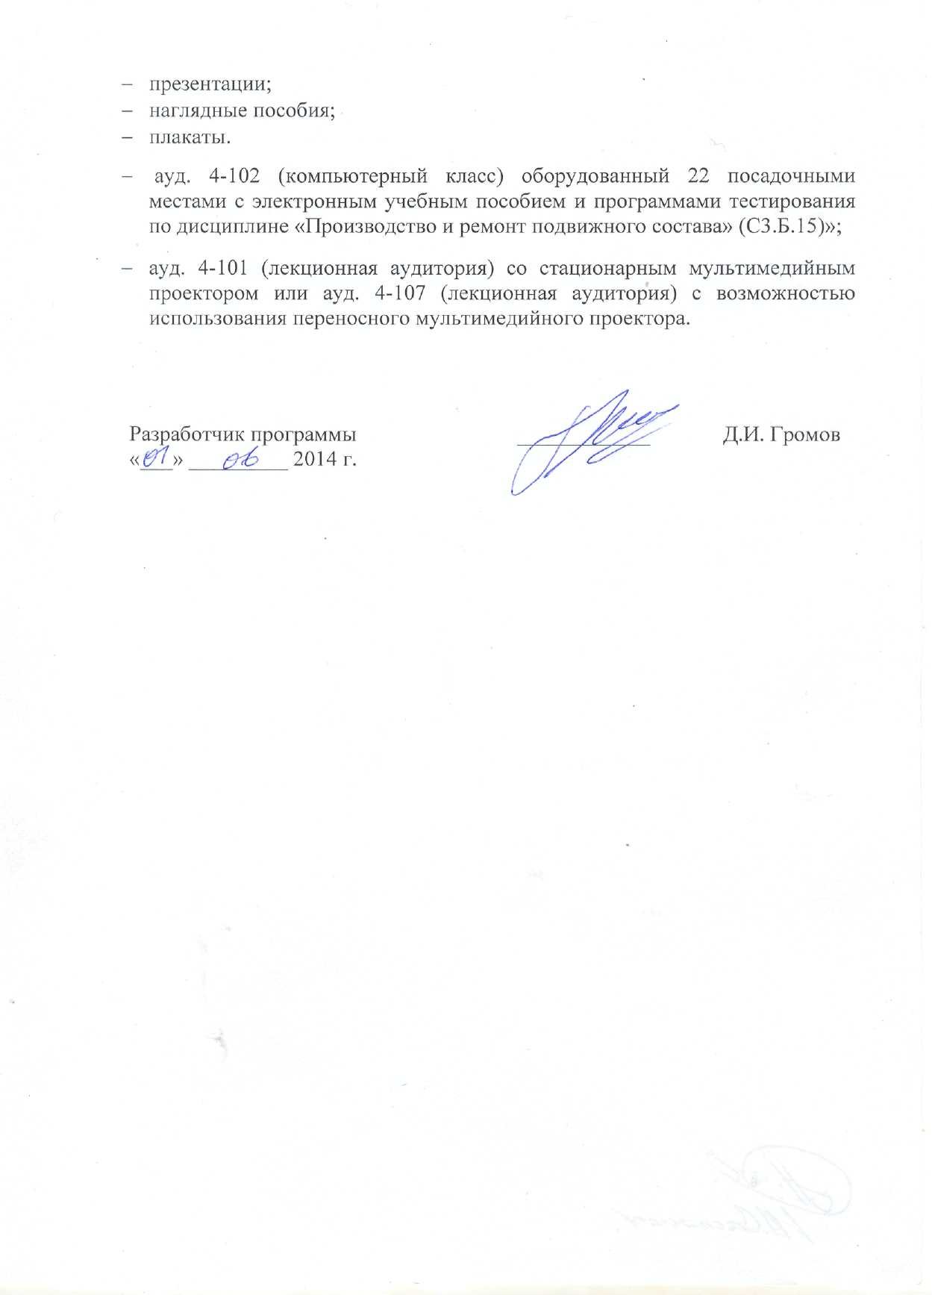

ЛИСТ АКТУАЛИЗАЦИИ РАБОЧЕЙ ПРОГРАММЫ

Рабочая программа по дисциплине «Производство и ремонт подвижного состава» (С3.Б.15) на 2015/2016 учебный год актуализирована без изменений

ЛИСТ АКТУАЛИЗАЦИИ РАБОЧЕЙ ПРОГРАММЫ



Рабочая программа по дисциплине «Производство и ремонт подвижного состава» (С3.Б.15) на 2016/2017 учебный год актуализирована со следующими изменениями:

1. Наименование «Федеральное государственное бюджетное образовательное учреждение высшего профессионального образования «Петербургский государственный университет путей сообщения Императора Александра I» (ФГБОУ ВПО ПГУПС) заменить на наименование «Федеральное государственное бюджетное образовательное учреждение высшего образования «Петербургский государственный университет путей сообщения Императора Александра I» (ФГБОУ ВО ПГУПС).

